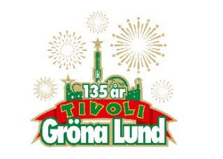

Pressmeddelande 2018-04-20

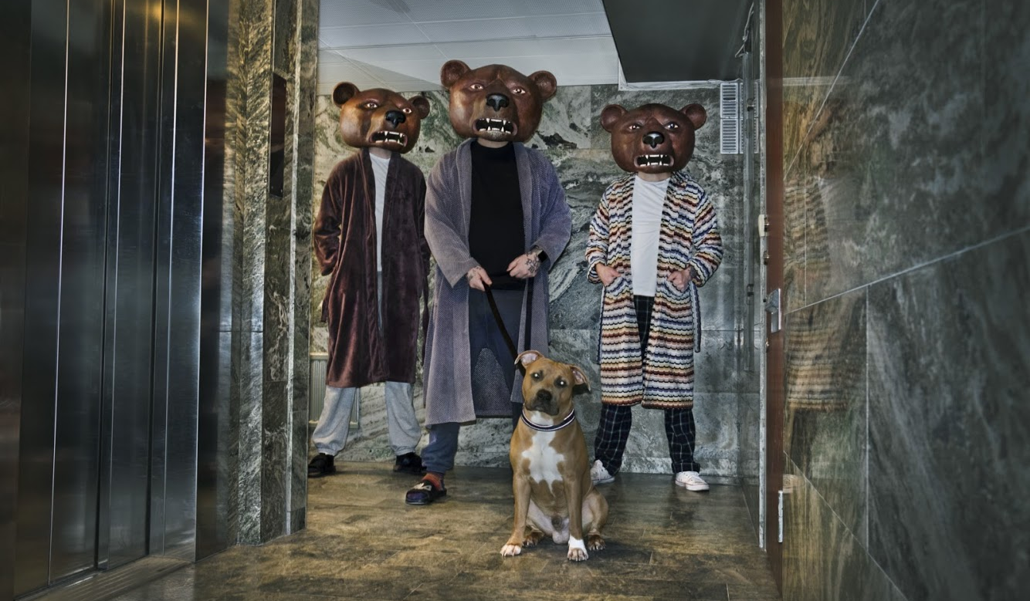
TEDDYBEARS AVSLUTAR GRÖNANS KONSERTSOMMAR
Fredag den 28 september spelas den sista konserter på Gröna Lund för säsongen, och att få avsluta konsertsommaren har blivit något av ett ärofyllt uppdrag. I år föll valet på en grupp som inte låter som någon annan. Med ett genreöverskridande sound av hiphop, pop, rock, dancehall och elektroniskt, kan vi inte tänka oss ett bättre avslut. När sensommarmörkret sänker sig över Gröna Lund välkomnar vi Teddybears ut på Stora Scen som absolut sista akt.
Teddybears är en av Sveriges mest betydelsefulla och originella grupper och med sitt genreöverskridande sound var de långt före sin tid när de slog igenom på 90-talet. De nådde stor framgång med låtar som ”Cobrastyle” och ”Hey Boy” från albumet ”Fresh” från 2004 och än idag är det inga som låter som Teddybears. Senaste albumet ”Rock On” släpptes 2016 och bjuder på en hybrid av bastung dancehall, rock och elektroniskt, där de samarbetat med bland andra Cutty Ranks och forne Boyz In Da Hood-medlemmen Gorilla Zoe. ”Rock On” var en efterlängtad uppföljare till 2010 års skolbildande album ”Devil’s Music” och befäste Teddybears ställning som en av Sveriges absolut mest inflytelserika grupper. I slutet på mars släpptes nya singeln ”Hustla” och den 28 september kl. 20.00 välkomnar vi Teddybears ut på Gröna Lunds Stora Scen och säger samtidigt tack och farväl till konsertsommaren 2018.
För mer information kontakta Annika Troselius, Informationschef på telefon 0708-580050 eller e-mail annika.troselius@gronalund.com. För pressbilder besök Gröna Lunds bildbank www.bilder.gronalund.com

KONSERTSOMMAREN 2018
Med Gröna Lunds entrékort Gröna Kortet har man fri entré hela säsongen, inklusive alla konserter. Gröna Kortet kostar 270 kr och går att köpa i Gröna Lunds webbshop. Följande konserter är hittills bokade:
Petter – 3 maj kl. 20.00 på Stora Scen
Erik Lundin & Z.E – 4 maj kl. 20.00 på Stora Scen
Macklemore – 6 maj kl. 20.00 på Stora Scen
Kaliffa – 9 maj kl. 20.00 på Stora Scen
Darin – 10 maj kl. 20.00 på Stora Scen
Magnus Carlson – 11 maj kl. 20.00 på Stora Scen
Gogol Bordello – 17 maj kl. 20.00 på Stora Scen
Popsicle – 18 maj kl. 20.00 på Stora Scen
Icona Pop – 23 maj kl. 20.00 på Stora Scen
Silvana Imam – 24 maj kl. 20.00 på Stora Scen
Mando Diao – 25 maj kl. 20.00 på Stora Scen
Rhys – 28 maj kl. 20.00 på Lilla Scen
The Vamps – 29 maj kl. 20.00 på Lilla Scen
Bob Hund – 30 maj kl. 20.00 på Stora Scen
Sabina Ddumba – 31 maj kl. 20.00 på Stora Scen
Tove Lo – 1 juni kl. 20.00 på Stora Scen
Gene Simmons Band – 2 juni kl. 20.00 på Stora Scen
Mares – 4 juni kl. 20.00 på Lilla Scen
The Last Internationale – 5 juni kl. 20.00 på Lilla Scen
Marilyn Manson – 6 juni kl. 20.00 på Stora Scen
Hollywood Vampires – 7 juni kl. 20.00 på Stora Scen
Tjuvjakt – 8 juni kl. 20.00 på Stora Scen
Queens of the Stone Age – 10 juni kl. 20.00 på Stora Scen
Beck – 11 juni kl. 20.00 på Stora Scen
Brian Fallon & The Howling Weather – 12 juni kl. 20.00 på Lilla Scen
James Bay – 14 juni kl. 20.00 på Stora Scen
Hurula – 15 juni kl. 20.00 på Stora Scen
Exodus – 18 juni kl. 20.00 på Lilla Scen
Rise Against – 19 juni kl. 20.00 på Stora Scen
Alice in Chains – 20 juni kl. 20.00 på Stora Scen
Prophets of Rage – 26 juni kl. 20.00 på Stora Scen
The Breeders – 28 juni kl. 20.00 på Stora Scen
The Offspring – 2 juli kl. 20.00 på Stora Scen
Sandro Cavazza – 3 juli kl. 20.00 på Lilla Scen
Mattias Alkberg – 9 juli kl. 20.00 på Lilla Scen
John Lindberg Trio – 10 juli kl. 20.00 på Lilla Scen
Julia Adams – 16 juli kl. 20.00 på Lilla Scen
Esther Kirabo – 17 juli kl. 20.00 på Lilla Scen
Slowgold – 23 juli kl. 20.00 på Lilla Scen
Good Harvest – 24 juli kl. 20.00 på Lilla Scen
Billy Idol – 26 juli kl. 20.00 på Stora Scen
Ziggy Marley – 27 juli kl. 20.00 på Stora Scen
Lissie – 30 juli kl. 20.00 på Lilla Scen
Avantgardet – 31 juli kl. 20.00 på Lilla Scen
The Hellacopters – 3 augusti kl. 20.00 på Stora Scen
Kalle Baah – 6 augusti kl. 20.00 på Lilla Scen
Chris Kläfford – 7 augusti kl. 20.00 på Lilla Scen
Goo Goo Dolls – 8 augusti kl. 20.00 på Stora Scen
Lena Philipsson – 10 augusti kl. 20.00 på Stora Scen
Asta Kask – 13 augusti kl. 20.00 på Lilla Scen
Lagwagon – 14 augusti kl. 20.00 på Lilla Scen
Molly Sandén – 16 augusti kl. 20.00 på Stora Scen
Säkert! – 17 augusti kl. 20.00 på Stora Scen
Thirty Seconds To Mars – 20 augusti kl. 20.00 på Stora Scen
Timbuktu & Damn! – 21 augusti kl. 20.00 på Stora Scen
Melissa Horn – 23 augusti kl. 20.00 på Stora Scen
Oskar Linnros – 26 augusti kl. 20.00 på Stora Scen (Gröna Lunds 135-årsfirande)
Thåström – 30 augusti kl. 20.00 på Stora Scen
Europe – 31 augusti kl. 20.00 på Stora Scen
Union Carbide Productions – 6 september kl. 20.00 på Stora Scen
Markus Krunegård – 7 september kl. 20.00 på Stora Scen
DANIEL ADAMS-RAY x HUMAN – 13 september kl. 20.00 på Stora Scen
Takida – 14 september kl. 20.00 på Stora Scen
Wilmer X – 20 september kl. 20.00 på Stora Scen
Norlie & KKV – 21 september kl. 20.00 på Stora Scen
Kapten Röd – 27 september kl. 20.00 på Stora Scen
Teddybears – 28 september kl. 20.00 på Stora Scen

